****今日动态

2024.2.26 星期一 天气 晴

**今日主题：你快乐 我快乐**

1. **来园情况**

出勤：今天4位小朋友请假。今天本班来了一位新生，认识了一位新朋友，孩子们都很开心。我们在点名环节也让新朋友认识了一下其他小朋友，希望有新朋友的加入，大家都能够更融洽的相处哦~

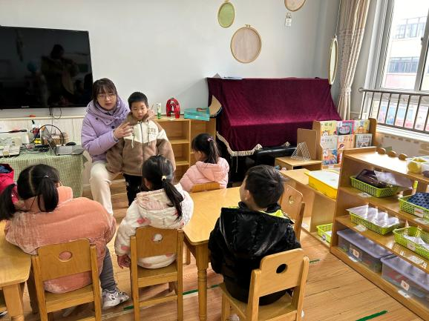

1. **集体活动《语言：兔宝宝找快乐》**

这是一篇充满浓郁儿童情趣的童话故事，整篇童话语言通俗，主题单纯，充满生活情趣。它采用拟人的手法，把兔宝宝找快乐的经过描写的形象逼真。情节并不复杂，在开始部分设置了一个悬念，留给幼儿一个想像、思考的空间，让孩子通过故事去体验和理解。故事通过小猫咪给兔宝宝出主意，兔宝宝按小猫咪出的主意，在帮助别人中找到了自己的快乐，从而让幼儿体验帮助别人后的那种快乐。更巧妙的是故事的同时这篇童话所表达的懂得帮助别人才是真正的快乐的内涵,有利于培养他们正确的道德态度和良好的道德情感。

丁曼婷、张奕涵、王诺婉、徐佳伊、王若鑫、王秋瑶、徐筱晞、蒋翊晗、杨易、李璟睿、王知霖、徐梓赫、谌睿、许诺言、周艺天、张悦威、阴少帅、小朋友积极参与活动，尝试用较完整的语言大胆表达自己的想法；李慕妍、冯欣、谭沁、宗韫玉、郑书韵、王楷博、徐诺、刘锦宥、吴文欣、魏锦宸小朋友也能够通过他人的表述中初步理解故事内容，了解兔宝宝情绪变化的原因和经过。

**三、户外活动**

今天我们一起在空地上进行了呼啦圈游戏，孩子们利用呼啦圈进行自主游戏，有的用呼啦圈当做滚轮，比比谁滚得远，有的用呼啦圈套在身上，形成了一条小火车，还有的摆在地上，利用呼啦圈来跳格子，大家都有了自己的想法进行游戏，真是太棒啦！

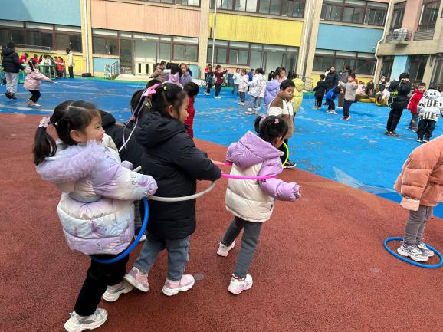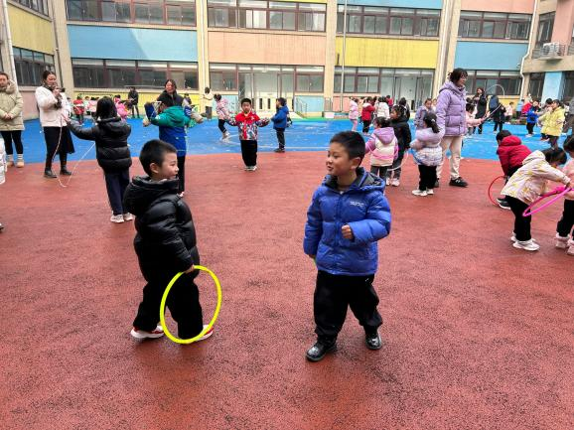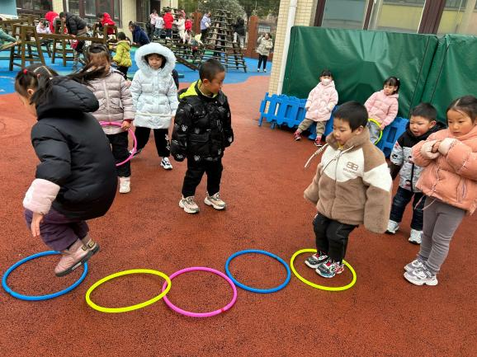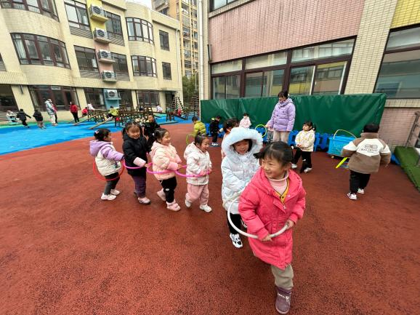

**四、生活活动**

**午餐情况**：中午吃的是花生红豆饭，基围虾、胡萝卜炒有机花菜、荠菜菌菇汤。

今天谭沁、魏锦宸、刘锦宥、李璟睿小朋友速度有点慢哦，还需努力！

**五、温馨提示**

1.请及时关注幼儿身体情况，并及时跟老师沟通哦！

2.请调整好幼儿的作息时间，早睡早起，养成良好的作息习惯。

3.入园前请及时检查幼儿的口袋，以防出现尖锐的物品误伤幼儿哦~